Essai Généalogique sur les

DUHAMEL d’AUBERS EN WEPPES
en 1700

Antoine DHENNIN, Novembre 2019
Version 2.0

1 – Avant propos

  - Existant via Base des Weppes (de B DELEPLANQUE)

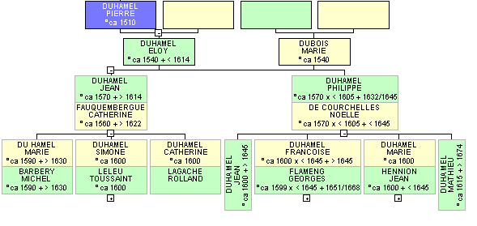
Postulat : travail sérieux, vérifié et étayé via des sources consultables

2 –Françoise DUHAMEL

2.1 – Sa filiation via le dénombrement d’Aubers Empire et de Pietre: voir ANNEXE 1

Ces documents la donne
fille d’Elloy DUHAMEL, petite fille de Pierre et arrière petite fille de Guillaume
époux de philippe LEFEBVRE
mère de Marie LEFEBVRE
belle mère de Pierre CAILLET

2.2 – Marie LEFEBVRE et Pierre CAILLET : voir les 3 documents de l’ANNEXE 2

Sa fille Marie LEFEBVRE se marie avec Pierre CAILLET en 1655

En 1667, elle est décédée ; Françoise DUHAMEL fait une reconnaissance de dette et un don à son gendre Pierre CAILLET
Celui-ci est déjà remarié avec Anne FLAMEN et a une fille Marie Jeanne CAILLET

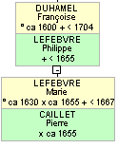
3 – Partage des biens de Françoise DUHAMEL

3.1 - Partage de ses biens le 04/10/1704 : voir document en ANNEXE 3

Le partage de ses biens montre qu’il existe 4 « branches » dont seuls 3 sont héritiers :
- les 3 premières « parts » pourraient être liées à ses frères/sœurs
- la dernière est liée à la descendance directe de la defunte, via Pierre CAILLET, époux de sa fille décédée, Marie LEFEBVRE
(voir le « d’un part », « d’autre part », « de tiers part » et « de quart part »)

3.2 – Le bail du 29/02/1704 (antérieur au partage officiel de ses biens) : voir ANNEXE 4

Ce document est ANTERIEUR au partage !
Il est intéressant de noter que certains, sans lien de parentés avec Françoise DUHAMEL, sont présents sur l’acte…
Notamment la seconde fille de Pierre CAILLET, née de son remariage.
Le partage n’étant pas fait et l’existence de reconnaissances de dettes ou de dons de la part de Françoise DUHAMEL compliquent probablement les choses.

Ce document est articulé de la même manière que le partage : les 3 familles se succèdent, ainsi que celle liée à Pierre CAILLET…
Mais dans ce document, le fait que la famille de Pierre CAILLET n’est pas héritier semble peu évident…

3.3 – Les deux ventes du 15/05/1704 (antérieur au partage officiel de ses biens) : voir ANNEXES 5

Ces 2 documents, datés du même jour, sont aussi ANTERIEURS au partage, mais ne mentionnent plus la descendance en seconde noce de Pierre CAILLET. Il est simplement noté qu’il est « donataire » de Françoise DUHAMEL.
Le cas de la famille de Pierre CAILLET a, semble t’il, été réglé…

On retrouve les 3 familles, à l’identique que les documents précédents.

3.4 – conclusions sur ses frères et sœurs

L’étude des 4 documents précédents (le partage, le bail et les 2 ventes) permet de séparer les 4 familles et d’ajouter la branche de Françoise et de Marguerite à l’étude B DELEPLANQUE.

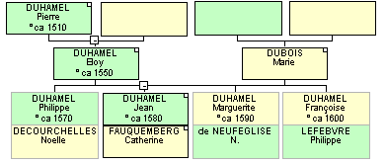

3.5 Après le partage

Dès le partage fait, les ventes et baux vont commencer, un à un…mais cette fois-ci, séparément, familles par familles…

Exemple en Annexe 9.3, le 9-12-1704, pour la branche de Philippe (les HENNION)
Exemple en Annexe 11.2, le 27-10-1704, pour la Branche de Jean
Exemple en Annexe 6, le 10-05-1706, pour les branches de Philippe ET de Jean, mais curieusement sans celle de Marguerite (surement une partie restée en indivision)

4 – Philippe DUHAMEL

4.1 – Ses 4 enfants et sa femme ; voir ANNEXE 7

Un document de 1645 (Annexe 7) indique que Philippe DUHAMEL et marié a Noëlle DECOURCHELLES et possède 4 enfants :
Matthieu DUHAMEL, demeurant à Aubers
Jehan DUHAMEL, demeurant à Aubers,
Françoise DUHAMEL, épouse de Georges FLAMENG
Marie DUHAMEL, épouse de feu Jean HENNION, dont un fils à marier se nomme Jean, de Fromelles et Aubers,

Le registre des Bourgeois de Lille confirme le mariage et la filiation (voir Annexe 16)

Ces personnes sont nées dans les années 1600, puis qu’en 1645, l’un d’eux a un fils à marier…

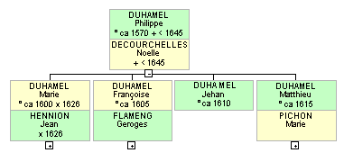

4.2 – Matthieu DUHAMEL, époux Marie PICHON, né vers 1600, décédé avant 1691

Les 2 ventes (Annexe 5 et 6) citent, côté Famille de Philippe DUHAMEL, conjointement 4 DUHAMEL
- feu Adrien ou André DUHAMEL, de Violaines époux d’Elisabeth DELEPLANQUE
- Jean DUHAMEL, d’Aubers
- Matthieu DUHAMEL, d’Aubers
- Marie DUHAMEL, de Sailly, épouse de Pierre BOIDIN
Un bail de 1691 (voir ANNEXE 8) signale cette même fratrie comme descendant des feux Matthieu DUHAMEL et Marie PICHON

Et ainsi :
- dans le Bail (Annexe 4), un Jean DUHAMEL d’Aubers, est signalé comme fils de feu Matthieu, et possède des « frères et sœurs »
- dans le Partage (Annexe 3), un feu Adrien DUHAMEL de Violaines époux d’Elisabeth DELEPLANQUE, est signalé comme fils de feu Matthieu
et dans le bail de 1706 (Annexe 6), on cite leur fils Chrétien François DUHAMEL
- un testament de 1712 (Annexe 8.3) concernant Marie DUHAMEL précise le partage de ses biens entres ses neveux et nièces, car elle est probablement sans descendance.
- enfin Matthieu DUHAMEL (Annexe 8.4) marié en première noce à Marie-Anne LECOQ, avec enfants, se remarie en 1712 à Marie-Anne BOULENGE… il a au moins 60 ans…
Ses enfants du premier mariage sont :
Jean François,
Marie Jeanne,
Marie Joseph et
Marie Catherine

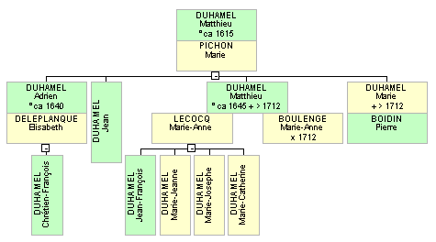
4.3 – Marie DUHAMEL, épouse Jean HENNION

Le traité de mariage de 1626 de Marie DUHAMEL et Jean HENNION (voir Annexe 9), reprécise l’ascendance de cette dernière
- Philippe DUHAMEAU et Noëlle DECOURCELLE ses père et mère,
- Jan DECOURCELLE grand-père,
- Jan DUHAMEAU oncle,
- Marie DUBOIS

Le partage (voir Annexe3) désigne parfaitement la descendance du couple HENNION – DUHAMEL
Un bail du 9-12-1704, après partage (voir Annexe 9.3) fait de même.

Et plus généralement, c’est André HENNION, pasteur à Lorgies, qui représente la famille, dans les actes notariés.

Remarque :
Le dénombrement d’Aubers-Empire, page 23 (voir Annexe 9.2) indique les précédents époux de Barbe HENNION
Le remariage de Matthieu DUHAMEL (voir précédemment Annexe 8.4) indique le premier époux de Catherine HENNION

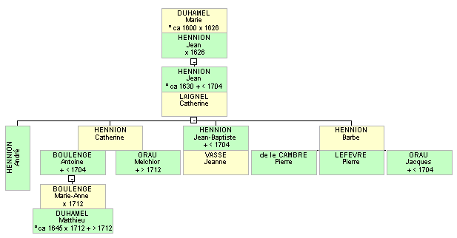

4.4 Françoise DUHAMEL, épouse de Georges FLAMENG

Françoise DUHAMEL, épouse de Georges FLAMENG (voir Annexe 7) a deux enfants, comme le précise un partage de 1719, entre deux de ses petits enfants (voir Annexe 10.1) :
Anne FLAMENG épouse de Philippe DELAVAL
Françoise FLAMENG épouse de Jacques DUMETZ

Cette filiation est confirmée par le contrat de mariage de la fille d’Anne FLAMENG, Marie Françoise LELEU qui se marie avec Jacques DELAVAL. (voir Annexe 10.2)
Ces 2 sœurs sont aussi citées dans divers baux (voir Annexe 10.3)

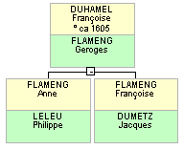

4.5 Jehan DUHAMEL

Pas d’informations supplémentaires à l’Annexe 7
A-t-il une descendance ?
5 – Jean DUHAMEL

5.0 – Ses enfants et sa femme ;

Il se marie le 31 mai 1593 avec Catherine FAUQUEMBERGUE (voir Annexe 11.1)

Sa descendance est décrite dans deux documents (voir annexe 11.2 et 11.3)
- la vente de 1704 qui suit juste le partage de Françoise DUHAMEL ; dans ce document, il n’est pas cité…
- dans une rente héritière de 1639

Il est aussi cité lors du mariage de sa fille Marie DUHAMEL en 1622 avec Michel BARBRY (voir annexe 12) :
Jean Duhamel est époux de Catherine FAUQUEMBERGUE
Marie DUBOIS grand-mère de la mariée.

Le registre des Bourgeois de Lille confirme sa filiation (voir annexe 16).

Jean DUHAMEL a donc au moins
1 - Marie, épouse BARBRY née vers 1600 (voir Annexe12), d’AUBERS
2 - Simone, épouse LELEU (voir Annexe 13), née vers 1615, car encore vivante au partage de 1704 et décédé au bail de 1706 (Annexe 6)
3 - Pierre (voir Annexe 15), de FAUCQUISSART
4 - Marguerite, épouse DEGORRE (voir annexe 11.3)
5 - Catherine (voir Annexe 11.3 et 14) épouse LAGACHE, de LORGIES
6 - Philippe, (voir annexe 11.3), d’AUBERS

5.1 – Marie DUHAMEL, épouse Michel BARBRY

C’est la vente de 1704 (annexe 11.2) qui donne la descendance de Marie DUHAMEL.
Son mariage avec Michel Barbry date de 1622 (voir annexe 12)

Concernant les BUISINE, ce document précise que Philippe BUISINE possède des sœurs ; ce qui est confirmé dans le bail de 1706 (annexe 6), en citant les noms des époux.

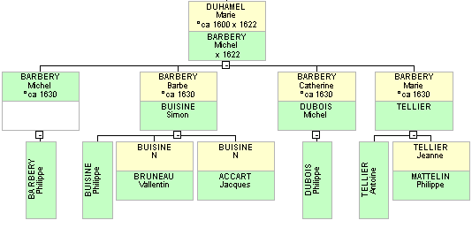

5.2 – Simone DUHAMEL, épouse Toussaint LELEU

Simone DUHAMEL est épouse de Toussaint Leleu, comme le stipule la vente du 27-10-1704 qui suit le partage des biens de Françoise DUHAMEL (voir Annexe 11.2)
Et est propriétaire à Pommereau (voir Annexe 13)

Le partage des biens de Françoise DUHAMEL (annexe 3) ainsi que les Baux et Ventes (Annexes 4, 5.1, 5.2, et 11.2) relatifs à ses biens, signalent sa descendance, via Ignace BECCU, beau-père de sa petite fille.
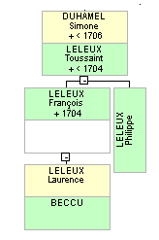
5.3 Pierre DUHAMEL – une descendance TRES compliquée

Il faut tout d’abord remarquer que dans chaque vente ou bail (Annexes 4, 5.1, 5.2, 6, 11), se distinguent toujours deux fratries autour d’un Pierre DUHAMEL (marquées d’un épais trait noir dans les annexes et en bleu dans les tableaux ci dessous) :

- l’un est Pierre DUHAMEL toujours cité comme fils de feu Pierre ; il est cultivateur à Aubers.

Sa descendance et ses frères et sœurs sont donnés dans les documents cités, ainsi que son acte de remariage d’avec Marie Catherine LEROUGE (voir Annexe 15.1)
A signaler que
  - Marie DUHAMEL a été marié a Antoine de HENNIN avant Jacques DIVOIRE (voir Annexe 15.2)
  - Concernant Paul LAGACHE, il est uniquement cité comme beau-frère de Pierre dans le bail de 1704 (voir Annexe 4) ; l’étude sur Paul LAGACHE en annexe 18, me permet de déterminer Catherine DHENNIN comme l’épouse de André DUHAMEL… En effet, Paul LAGACHE est époux d’Isabeau DHENNIN, sœur de Catherine DHENNIN
  - Catherine DHENNIN et Antoine d’HENNIN sont tous les deux descendant à plusieurs générations du couple Jean de HENNIN x Jeanne le PELU mariés vers 1540 (mais ceci fait l’objet d’une autre étude)

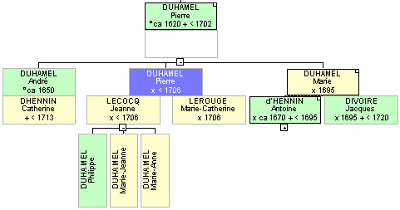

- l’autre est Pierre DUHAMEL toujours cité comme fils de Jean ; qui se fait appeler Jean-Adrien lors du partage (annexe3).

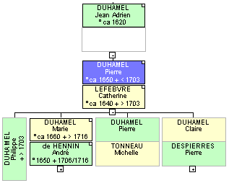
La meilleure description se trouve dans le Bail du 27-10-1704 (annexe 4)
Une obligation de 1703 indique Catherine LEFEBVRE comme épouse de Pierre DUHAMEL
(voir Annexe 15.3)
Et un contrat de mariage du fils DESPIERRES – DUHAMEL vient confirmer le tout.
(voir annexe 15.4)

On trouve ainsi :

L’existence des 2 Pierre DUHAMEL est flagrante dans l’annexe 15.6

- Ces 2 enfants Pierre et Jean ont une sœur Marie et sont, tous les trois fils de Pierre DUHAMEL, (voir annexe 3)
« Jean Adrien Duhamel demeurant à Aubers, iceluy tant en son nom que se faisant fort de Pierre et Marie Duhamel ses frère et soeur, iceux Duhamel enffans de feu Pierre »

Ce qui donne en résumé, pour la descendance de Pierre :
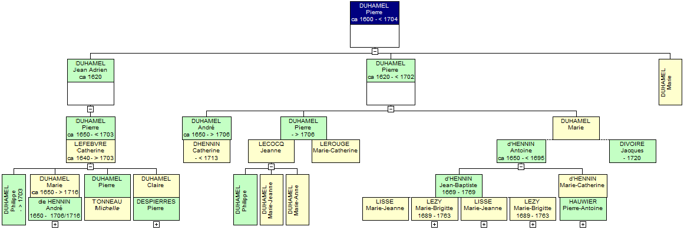

5.5 Marguerite DUHAMEL épouse Louis de GORRE

Marguerite est épouse d’un louis DEGORRE (voir annexe 11.3)
A noter que le bail du 29/02/1704 (annexe 4) signale que Pierre DUHAMEL (fils de feu Pierre) a 2 cousines Jeanne et Marie DEGORRE.
La vente du 15-05-1704 (annexe 5.2) signale aussi les deux sœurs DEGORRE.
Par contre celle du 27-10-1704 (annexe 11.2) indique les deux sœurs comme fille de Marguerite

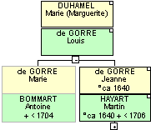

5.5 Catherine DUHAMEL épouse Rolland LAGACHE

Epouse de Rolland LAGACHE dans l’annexe 11.2 ; lui-même cité comme gendre dans l’annexe 11.3
De nombreux LAGACHE sont cités aussi dans l’annexe 11.2, dont Paul LAGACHE leur fils…; Paul LAGACHE est aussi beau frère d’André DUHAMEL via les DHENNIN (voir annexe 5.2 et annexe 18).

5.6 Philipe DUHAMEL : mystère…

Jamais cité à part dans l’annexe 11.3; il doit être décédé jeune, ou alors se situe dans les premiers des enfants de Jean DUHAMEL

Pourrait être le père d’une Marguerite DUHAMEL épouse François de le BECQUE
Ceci n’est qu’une hypothèse

Un François BALLIN est systématiquement cité dans tous les actes, comme petit fils d’une Marguerite DUHAMEL ; est-ce lui qui représente la brnahce de Philippe ?

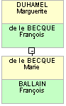

6 – Marguerite DUHAMEL

6.1 – Descendance Noeuféglise

Descendance précisée dans le partage (annexe 3) et surtout dans le bail de 1704 (annexe 4) et les baux et ventes qui ont precédé et suivi (annexe 5)
Beaucoup de précisions sur les noms dans d’autres actes (annexe 19).

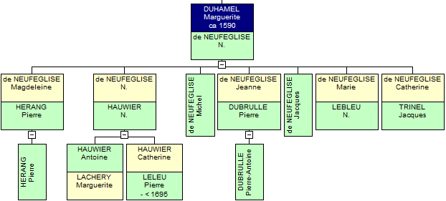
7 – CONCLUSION : Arbre des DUHAMEL

Descendance d’Eloy Descendance de sa fille Françoise
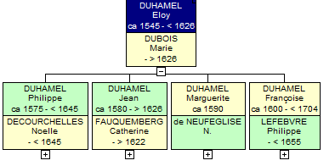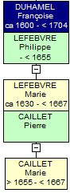

Descendance de son fils Philippe
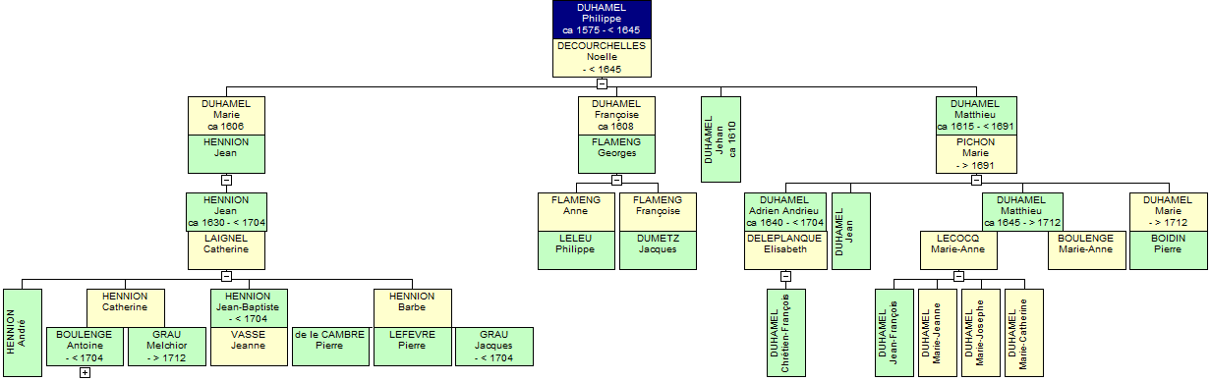

Descendance de son fils Jean
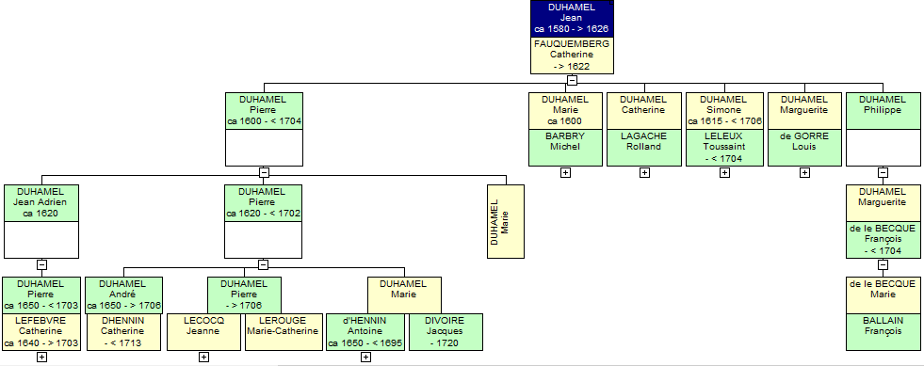

Descendance de sa fille Marguerite

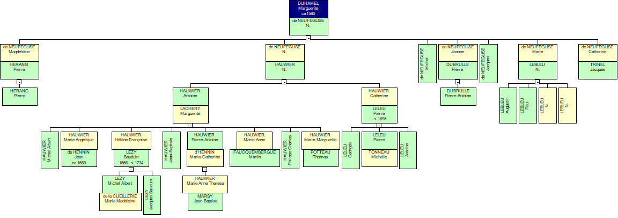
ANNEXE 1 : Ascendance et Descendance de Françoise DUHAMEL

Dénombrement d'Aubers-Empire en 1700 – Dépouillement par Pierre Descamps 1999 – Page 33

- Ledit Pierre Caillet comme viager et voeuf relict de lad.Marie Lefevre, fille de feu Phles, et françoise duhamel, fille d'Elloy, pour cens soixante noeuf verges de jardin mis esd.briefs pour cens et demy provenant du chef de lad.duhamel, tenant de levant à la partie précédente, de midy et de couchant à Pierre duhamel, fils de Jean, et de nord à la basse-rue doit au jour de St Martin d'hiver une rasière deux quarel et demy et un quart d'un quarel d'aveine, au noël trois quart et demy d'un chappon et la soixante quatrième partie d'un.

Dénombrement de la terre de Piètre en 1603 pour Barthélémy de HANGOUART, écuyer (E 733 ADN)

Art 10 ; Eloi DUHAMEL, fils de Pierre, fils de Guillaume, tient 5 fiefs réduits en un contenant 2 mencaudées 80 verges, chacun à 60 sols de relief.

ANNEXE 2 : Complément à la descendance de Françoise DUHAMEL

TAB 4241/395 – 24/07/1655 – contrat de mariage

Pierre CAILLET fils de feu Roland et de vivante Claudine DE LE BECQ présente, assisté de Antoine et Jacques CAILLET ses frères, Charles BONNEL son beau-frère, Nicolas CAILLET son oncle paternel, d'une part. Il apporte 600 florins, 3 douzaines de lin, l'advesture de bled sur 2 cents de terres en août 1655, plus une tonne de bière et son habillement pour les noces.
Marie LEFEBVRE fille de feu Philippe et de vivante Françoise DUHAMEL présente, assistée de Antoine DE HENNIN son cousin germain, d'autre part. Elle apporte les bestiaux, meubles, grains et advestures représentant environ 200 florins, plus 3 pièces de toile dont une d'estouppes pour 80 aulnes, et deux de lin, plus des grains tant à LILLE qu'à LA BASSEE. Le tout fait 600 florins y compris les 200 florins ci-devant cités. Françoise DUHAMEL accorde en outre à titre de cense et louage, le bail pour 3 ou 6 ans d'un lieu manoir avec jardins et terres à LIGNY LE GRAND contenant 4 bonniers et 3 cents.
TAB 4245/179 – Jean DOUTREBON notaire d'AUBERS – 31/12/1667 – dette à ILLIES.

Françoise DUHAMEL veuve de Philippe LEFEBVRE, demeurant à Ligny Le Grand paroisse d'ILLIES,
doit à Pierre CAILLET fils de feu Rolland, laboureur à ILLIES, son beau-fils, 1600 livres.
En présence de François DOBIE tavernier, et Robert DE LE PIER, demeurant tous deux à ILLIES.

TAB 4245/181 – Jean DOUTREBON notaire d'AUBERS – 31/12/1667 – donation à ILLIES.

Françoise DUHAMEL veuve de Philippe LEFEBVRE, demeurant à Ligny Le Grand paroisse d'ILLIES,
pour l'affection qu'elle porte à Pierre CAILLET fils de feu Rolland, laboureur à ILLIES,
et pour les bons services qu'ont rendus feue Marie LEFEBVRE sa fille, vivante femme au dit Pierre, et feue Marie CAILLET fille d'iceluy qu'il avait eue de la dite Marie LEFEBVRE,
confirme une donation au dit Pierre CAILLET.
En présence de François DOBIE tavernier, et Robert DE LE PIER, demeurant tous deux à ILLIES.

ANNEXE 3 : Partage des biens de Feue Françoise DUHAMEL

J1609/48/Folio 225 r° – LE WATTIER notaire à La Bassée – 04/10/1704 – Partage des biens de feue Françoise Duhamel.

Furent présens

Mre André Hennion prêtre pasteur de Lorgies, Melchior Grau, Catherine
Hennion sa femme demeurant à Aubers, Jacques De Le Rue et Jeanne Vasse sa femme,
icelle paravant vefve de Jean Baptiste Hennion demeurante à Estaires, mère et tutrice légitime
des enffans quil luy a laissé, Barbe Hennion vefve de Jacques Grau demeurante à Pietre
paroisse dudit Aubers, iceux Hennion frères et soeurs, enffans de feu Jean et de Catherine
Laignelle, ledit feu Jean Hennion fils de feu Jean et de Marie Duhamel, nepveux et nièpces
de déffuncte Françoise Duhamel,

Elisabeth De Le Plancque vefve d'Adrien Duhamel demeurante à Violaines , mère et tutrice légitime des enffans que luy a laissé ledit feu Adrien fils de feu Mathieu et iceluy Mathieu aussy nepveu de ladite Françoise Duhamel, d'une part;

François Ballin demeurant à Fleurbaix en son nom et se faisant fort de Marie De Le Becque sa femme, laquelle fut fille de Marguerite Duhamel,

Philippe Duhamel, André Dhennin iceluy tant en son nom que se faisant fort de Marie Duhamel sa femme,
iceux Philippe Duhamel et André Hennion se faisans pareillement forts des enffans Pierre Duhamel leurs neveux et nièces,
iceux Philippe Pierre et Marie Duhamel enffans de feu Pierre iceluy de Jean Adrien Duhamel demeurant à Aubers, iceluy tant en son nom que se faisant fort de
Pierre et Marie Duhamel ses frère et soeur, iceux Duhamel enffans de feu Pierre,

Ignace Bécu demeurant à Fleurbaix tant en son nom que se faisant fort de Laurence Leleux sa belle fille et
fille de François Leleux, comme aussy de Philippe Leleux demeurant à Estaires, iceux
François et Philippe, frères, enffans de Simone Duhamel, d'autre part;

Pierre Herang fils de
feu Pierre et d'encore vivante Magdeleine de Noeuféglise demeurant à La Ventie, icelle fille
de Margueritte Duhamel, iceluy Pierre tant en son nom que comme procureur spécial et se
faisant fort d'icelle de Noeuféglise sa mère, de tiers part.

Iceux premiers, seconds et troizièmes comparans tous nepveux et héritiers de ladite déffuncte Françoise Duhamel.

De quart part, Anne Flamen vefve de Pierre Caillet demeurante à Ligny le grand paroisse
d'Illyes et demeurée es biens d'iceluy sondit mary quy fut au précédent relict de Marie
Lefebvre en donnataire de ladite feue Françoise Duhamel sa belle mère.
(Terres et manoirs à Ligny le grand).

ANNEXE 4 : Bail, antérieur au partage des biens de Françoise DUHAMEL

TAB 6716/14 – André Pierre DOUTREBON notaire à Fournes en Weppes – 29/02/1704 – bail

Pierre DUHAMEL laboureur demeurant à AUBERS, en son nom et se portant fort d’André DUHAMEL son frère, Paul LAGACHE son beau-frère, et de ses autres frères, soeurs, neveux et nièces, et de Jeanne et Marie DE GORRE ses cousines, Jacques DIVOIRE mari de Marie DUHAMEL demeurant à AUBERS, lesdits DUHAMEL enfants de feu Pierre,

François BALLAIN laboureur demeurant à FLEURBAIX, mari de Marie DELEBECQUE fille de feu François et de Marguerite DUHAMEL,

Philippe BARBRY laboureur à AUBERS, au nom de Michel son père, ledit Michel fils de feu Michel et de Marie DUHAMEL,

Philippe DUHAMEL demeurant à AUBERS, fils de feu Pierre icelui fils de Jean, se portant fort de sa soeur, neveux et nièces,

Ignace BECCU demeurant à FLEURBAIX, au nom de Laurence LELEU fille de feu François et se faisant fort de Philippe LELEU demeurant à ESTAIRES,

Jean DUHAMEL fils de feu Matthieu, demeurant à AUBERS, se faisant aussi fort de ses frères et soeurs,
Maître André HENNION prêtre pasteur de LORGIES fils de feu Jean qui fut fils de Jean et de Marie DUHAMEL, se faisant aussi fort de ses soeurs, neveux et nièces,

Pierre HERRENG demeurant à LAVENTIE fils de feu Pierre et de vivante Madeleine NOEUVEGLISE de laquelle il se fait fort, Antoine HAUWIER demeurant à AUBERS, se faisant fort de sa soeur Catherine, Jacques TRESNEL demeurant à LAVENTIE se faisant fort de Michel NOEUVEGLISE son beau-frère, Pierre Antoine DUBRULLE demeurant à LAVENTIE au nom de Pierre DUBRULLE et Jeanne NOEUVEGLISE ses père et mère, aussi bien que de Jacques et Marie NOEUVEGLISE ses oncles et tantes,

tous héritiers de feue Françoise DUHAMEL à son trespas veuve de Philippe LEFEBVRE tant de ses patrimoniaux situés à AUBERS que de ¼ en fond d’héritage dans les acquêts faits par feu Pierre CAILLET pendant sa conjonction avec Marie LEFEBVRE qui fut fille de ladite Françoise DUHAMEL qu’icelle a succédé par le trespas de Marie CAILLET sa petite fille, iceux acquêts situés audit AUBERS, d'une part, Pierre Gabriel DESTAMPES mari de Marie Jeanne CAILLET fille et héritière dudit feu Pierre, se faisant fort d’icelle, aussi bien que d’Anne FLAMEN sa belle-mère, à laquelle Marie Jeanne appartient les 3 autres quarts et les 7/8 des verds et secqs catheux à l’encontre des susdits héritiers Françoise DUHAMEL.

Ils font le partage dont la prisée est de 2634 livres parisis, de quoy il revient auxdits héritiers pour leur 1/8 : 329 livres 6 sols 6 deniers. Suit la répartition entre les 2 groupes.

ANNEXE 5.1 : Vente 1, antérieure au partage

TAB 6716/32 – André-Pierre DOUTREBON notaire à Fournes en Weppes – 15/5/1704 – vente

André et Pierre; DUHAMEL laboureur demeurant à AUBERS, Jacques DIVOIRE mari de Marie DUHAMEL demeurant à AUBERS, lesdits DUHAMEL enfants de feu Pierre,

Paul LAGACHE demeurant à LORGIES,

Marie DE GORRE se portant fort de Jeanne sa soeur, demeurant à LORGIES,
François BALLAIN laboureur demeurant à FLEURBAIX mari de Marie DELEBECQUE fille de feu François et de Marguerite DUHAMEL,

Michel BARBRY laboureur à AUBERS. fils de feu Michel et de Marie DUHAMEL,
Philippe BUISINE et Philippe DUBOIS demeurant à AUBERS,
Philippe MATTELIN demeurant a FLEURBAIX mari de Jeanne TELLIER,

Philippe et Marie DUHAMEL demeurant à AUBERS, enfants de feu Pierre icelui fils de Jean.
Michelle TONNEL veuve de Pierre DUHAMEL, mère de ses enfants, demeurant à AUBERS,
Pierre Antoine DESPIERRE demeurant à LA BASSEE fils de feu Pierre et de Claire DUHAMEL,

de Philippe LELEU demeurant à ESTAIRES,
Ignace BECCU demeurant à FLEURBAIX, au nom de Laurence LELEU fille de feu François, sa belle-fille demeurant à FLEURBAIX,

=====

Jean et Matthieu DUHAMEL,
Pierre BOIDIN mari de Marie DUHAMEL, demeurant à SAILLY,
Elisabeth DELEPLANCQUE veuve d'André DUHAMEL, demeurant à VIOLAINES,
Maître André HENNION prêtre pasteur de LORGIES fils de feu Jean qui fut fils de Jean et de Marie DUHAMEL,

======

Pierre HERRENG demeurant à LAVENTIE fils de feu Pierre et de vivante Madeleine NOEUVEGLISE de laquelle il se fait fort,
Antoine HAUWIER demeurant à AUBERS,
Pierre LELEU demeurant à AUBERS, fils de feu Pierre et de Catherine HAUWIER,
Jacques TRESNEL demeurant à LAVENTIE, mari de Catherine NOEUVEGLISE, se faisant fort de Michel NOEUVEGLISE son beau-frère,
Augustin et Paul LEBLEU enfants de Marie NOEUVEGLISE, se faisant forts de leurs sœurs,
Pierre DUBRULLE mari de Jeanne NOEUVEGLISE,
Jacques et Marie NOEUVEGLISE,

Sébastien GRUSON,
Chrétien François et Guillaume GRAVELEN fils de feu Chrétien et de vivante Marguerite MANEZ, demeurant à LA NOEUVE CHAPELLE,
Jacques DUMET demeurant à FLEURBAIX,
Jacques DELAVAL demeurant à AUBERS,

tous se portant forts de leurs cohéritiers, tous héritiers de feue Françoise DUHAMEL à son trespas veuve de Philippe LEFEBVRE tant de ses patrimoniaux situés à AUBERS que de ¼ en fond d'héritage dans les acquêts faits par feu Pierre CAILLET pendant sa conjonction avec Marie LEFEBVRE qui fut fille de ladite Françoise DUHAMEL qu'icelle a succédé par le trespas de Marie CAILLET sa petite fille, iceux acquêts situés audit AUBERS,
vendent à Jacques LELOIR laboureur demeurant à AUBERS, 4 cents à AUBERS.

La partie en rouge n’est pas rattachée ; cet acte étant antérieur au partage, il se peut que ce soit normal !
ANNEXE 5.2 : Vente 2, antérieure au partage

CUMULUS 15946 – André-Pierre DOUTREBON notaire à Fournes en Weppes – 15/5/1704 – vente

André et Pierre DUHAMEL laboureur demeurant à AUBERS, Jacques DIVOIRE mari de Marie DUHAMEL demeurant à AUBERS, lesdits DUHAMEL enfants de feu Pierre;
Paul LAGACHE demeurant à LORGIES,

Marie DE GORRE, veuve de Antoine BOMMART?, se portant fort de Jeanne DEGORRE sa soeur, demeurant à LORGIES;

François BALAIN laboureur demeurant à FLEURBAIX, mari de Marie DELEBECQUE fille de feu François et de Marguerite DUHAMEL,

Michel BARBRY laboureur à AUBERS, fils de feu Michel et de Marie DUHAMEL, Philippe BUISINE et Philippe DUBOIS demeurant à AUBERS, Philippe MATTELIN demeurant à FLEURBAIX mari de Jeanne TELLIER,

Philippe DUHAMEL et André DEHENNIN mari de Marie DUHAMEL demeurant à AUBERS, enfants de feu Pierre qui fut fils de Jean, Michelle TONNEL veuve de Pierre DUHAMEL, mère de ses enfants, demeurant à AUBERS,
Pierre Antoine DESPIERRE demeurant à LA BASSEE fils de feu Pierre et de Claire DUHAMEL,

Philippe LELEU demeurant à ESTAIRES,
Ignace BECCU demeurant à FLEURBAIX, au nom de Laurence LELEU fille de feu François, sa belle-fille demeurant à FLEURBAIX,

Jean et Matthieu DUHAMEL demeurant audit AUBERS, Pierre BOIDIN mari de Marie DUHAMEL, demeurant à SAILLY, Elisabeth DELEPLANCQUE veuve d'André DUHAMEL, demeurant à VIOLAINES,

Maître André HENNION prêtre pasteur de LORGIES fils de feu Jean qui fut fils de Jean et de Marie DUHAMEL,

Pierre HERRENG demeurant à LAVENTIE, fils de feu Pierre et de vivante Madeleine NOEUVEGLISE au nom de laquelle il agit

Jacques TRINEL demeurant audit VENTHIE, mari de Catherine NOEUFGLISE, se faisant fort de son beau-frère Michel, Auguste et Paul LEBLEU, enfants de Marie NOEUFGLISE se faisant aussi fort de leur frères et soeurs;

Antoine HAUWIER demeurant à AUBERS, Pierre LELEU demeurant à AUBERS, fils de feu Pierre et de Catherine HAUWIER, Sébastien GRUSON, marchand à LAVENTIE au nom et se portant fort de Pierre DUBRULLE mari de Jeanne NOEUVEGLISE et de Jacques et Marie NOEUVEGLISE;

Chrétien François et Guillaume GRAVELEN fils de feu Chrétien et de vivante Marguerite MANEZ, demeurant à LA NOEUVE CHAPELLE, Jacques DUMET demeurant à FLEURBAIX, Jacques DELAVAL demeurant à AUBERS,

tous se portant forts de leurs cohéritiers, tous héritiers de feue Françoise DUHAMEL à son trespas veuve de Philippe LEFEBVRE tant de ses patrimoniaux situés à AUBERS que de ¼ en fond d'héritage dans les acquêts faits par feu Pierre CAILLET pendant sa conjonction avec Marie LEFEBVRE qui fut fille de ladite Françoise DUHAMEL qu'icelle a succédé par le trespas de Marie CAILLET sa petite fille, iceux acquêts situés audit AUBERS,

vendent à Jacques WAREMBOUR, marchand de grain demeurant audit AUBERS deux pièces à labour situées audit AUBERS.

Même remarque que pour la vente précédente.

ANNEXE 6 : Bail postérieur au partage

TAB 7775/30 – Antoine LEROY notaire à Herlies – 10/05/1706 – Bail d'un manoir amazé et jardin

d'André HENNION, pbre, pasteur de Lorgies
Melchior GRAU mary et bail de Catherine HENNION, demeurant à Aubers
iceux Hennion et Grau, se faisant fort de
Barbe Hennion veuve de Jacques Grau, demeurant à Piètre
et des enffans de feu Jean Baptiste Hennion et d'encore vivante Jeanne Vaast

Elisabeth DE LE PLANCQUE veuve d'Adrien DUHAMEL,
tant en son nom que se faisant pareillement forte de Crestien François Duhamel son fils, et de
Jean et Mathieu Duhamel, de Pierre BOIDIN et de Marie Duhamel sa femme, ses beaux
frères et soeurs,

François BALLIN demeurant à Fleurbaix; mary et bail de Marie DE LE BECQUE,

Ignace BECU y demeurant, icelluy tant en son nom que se faisant aussy fort de Laurence LE LEUX sa belle fille et de Philippe Le Leux, oncle de ladite Laurence,

André DHENNIN mary et bail de Marie Duhamel,
Philippe Duhamel,
Michelle TONNEAU veuve de Pierre Duhamel, mère, tutrice légitime et se faisant forte de Marie Anne Duhamel,

Pierre et André Duhamel, frères, enffans de feu Pierre, aussy tant en leur nom que se faisant fort de Jacques DIVOIRE et de Marie Duhamel sa femme, demeurant à Aubers;.

Philippe MATTELIN demeurant à Fleurbaix,; tant en son nom que se faisant fort des enffans de Michel BARBERY, comme aussy de Philippe BUISINE, Vallentin BRUNEAU, Jacques ACCART et leurs femmes,

Pierre Antoine DESPIERRES fils de feu Pierre et de Marie Duhamel, demeurant sous la paroisse de La Bassée

Charles HAYART fils de feu Martin et de Jeanne DE GORRE demeurant Ligny le grand paroisse d'Illyes, Marie De Gorre veuve d'Antoine BOMART demeurant Ligny le petit; paroisse de Lorgies

Paul et Catherine LAGACHE veuve d'Antoine BOULLEN, iceux Lagache tant en leur nom que se faisant fort des enffans de Jacques Lagache leur frère;

iceux comparants encore tant en leur nom que se
faisant aussy fort, chacun à leur égard de leurs cohéritiers et Anne FLAMENG veuve de
Pierre CAILLIER, icelluy donataire de François DUHAMEL, demeurant à Violaines

à Jean Philippe LHERNOUD fils de Philippe, laboureur audit Ligny le grand; et Catherine
MARIAIGE sa femme

ANNEXE 7 : Famille Philippe DUHAMEL

TAB 7429/142 – François LEFRANCQ notaire à Herlies – 19/04/1645 –

Matthieu et Jehan DUHAMEL, demeurant à Aubers,
Georges FLAMENG et Françoise DUHAMEL,
Jean HENNION fils à marier de feu Jean et de Marie DUHAMEL,
demeurant à Fromelles et Aubers,
iceux enfants et héritiers des feus Philippe et Noëlle DECOURCELLES.

ANNEXE 8 : Famille Philippe DUHAMEL – son fils Matthieu

TAB 7837/30 – Gérard LEROY notaire à Herlies - 06/12/1691 – bail

Jean, Adrien et Mathieu DUHAMEL frères enfants et héritiers des feux Mathieu et Marie PINCHON demeurant savoir ledit Jean à Violaines, les autres en la paroisse d'Aubers eux faisant et portant fort de Pierre BOIDIN laboureur et Marie DUHAMEL sa femme leur soeur et aussi héritière d'iceux feux leurs père et mère demeurant à Sailly sur la Lys

bail à Jean RUIANT fils de Martin laboureur demeurant à Fromelles et Marie Jeanne QUIESTIN sa femme (témoins : Jean François et Jean Philippe CASTEL frères enfants à marier de feu Philippe demeurant à Aubers)

BTC 141 - 14/4/1695 - CM

Adrien DUHAMEL demeurant à SAILLY SUR LA LYS fils de feu Mathieu assisté de Jean DUHAMEL son frère de
VIOLAINES, Mathieu DUHAMEL son frère de SAILLY SUR LA LYS, Pierre BOIDIN son beau-frère de SAILLY SUR LA LYS mari de Marie DUHAMEL,

avec Elizabeth DELEPLANQUE fille de feu Eloy assistée de Jean DELEPLANQUE son frère, André SAUVAGE de LA
COUTURE mari de Louise DELEPLANQUE son beau-frère.

TAB 6716/88 – Andre Pierre DOUTREBON notaire à Aubers - 02/12/1704 - bail

Matthieu DUHAMEL eschevin et laboureur demeurant à AUBERS, se portant fort de Jean et Marie DUHAMEL ses frère et soeur, et de Elisabeth DELEPLANCQUE veuve d'Andrieu DUHAMEL aussi son frère, baille à Marie Anne DESMAZIERES veuve de François ACCOLLET meunière du moulin de Mailly à ILLIES, 884 verges lui appartenant par succession de Françoise DUHAMEL et 116 verges par achat de Jean LECONTE aussi héritier de ladite Françoise.

TAB 7781/58 – Antoine LEROY notaire à Herlies - 22/04/1712 –

Marie DU HAMEL, femme de Pierre BOIDIN, demeurant à Sailly sur la Lys déclare que pour nourrir paix, concorde et amitié entre tous ses neveux et nièces au suiet des biens qu'elle délaissera à son trespas, elle ordonne, veut et entend que tous sesdits biens soient partagés également entre tous.
En présence de Pierre François Joseph DE LE SALLE, greffier de Radinghem; et Jacques BAILLEU, cabaretier à Aubers;.

TAB 7781/59 – Antoine LEROY notaire à Herlies - 22/04/1712 – Contrat de mariage.

Mathieu DU HAMEL, veuf avecq enffans de Marie Anne LE COCQ, demeurant à Aubers,
assisté de,
Pierre BOIDIN, mary et bail de Marie DU HAMEL, demeurant
à Sailly sur la Lys, son beau frère,
Jacques Le Cocq, son beau père,
Jean LEMESRE son oncle par alliance,

et Marie Anne BOULENGE fille de feu Antoine et vivante Catherine HENNION
demeurant à Aubers, assistée de,
Melchior GRAU, son beau père,
Maistre André Hennion, prestre pasteur de Lorgies son oncle.

... Jean François, Marie Jeanne, Marie Joseph et Marie Catherine Du Hamel, enffans du
mariant, retenus de ladite Le Cocq.

ANNEXE 9 : Famille Philippe DUHAMEL – sa fille Marie

TAB 8782/49 – Daniel QUYJUE notaire à Fleurbaix – 24/01/1626 – traité de mariage

Jan HENNION, assisté de Anthoine HENNION son père, Daniel QUYJUE ami acquis, et autres bienveillants, d'une part

Marie DUHAMEAU, assistée de Phles DUHAMEAU et Noëlle DECOURCELLE ses père et mère,
Jan DECOURCELLE grand-père, Jan DUHAMEAU oncle, et d'autres ses parents et amis bienveillants, d'autre part

port du futur: Anthoine son père lui donne un petit jeune jardin d'un cent quatre-vingt verges, gisant à Fleurbaix au debout du jardin du lieu où demeure le dit Anthoine, apprécié à trois cents livres parisis flandre item deux cents de terre à labeur situés au debout dudit petit jardin ci-dessus, apprécié deux cents livres parisis si lui donne une vache à prendre et choisir en deux qu'il a en son logis, et pour parvenir à la somme de cent livres lui donne les labeurs, fers et semences qui sont faits sur les terres labourables que le dit Anthoine lui baille en cense, ayant par le bail de cense qui en seront faits en après le tout jouir le mariage parfait et consommé item de raccoutrer son dit fils pour le jour de la solennité des noces comme à son état appartient et qu'il en veut avoir honneur qui est tout son port

port de la future: Phles son père lui donne la somme de quatre cents livres parisis flandre, à les fournir et livrer incontinent le mariage parfait et consommé item trois douzaines de lin à livrer comme dessus item lui donne encore une vache à prendre en celles qu'ils ont en leur logis à leur choix encore une rasière de blé pour eux sustenter et vivre item que le dit Jan DECOURCELLE grand-père leur donne une rasière de blé aussi pour eux vivre et sustenter et Marie DUBOIS sa grand-mère lui donne aussi deux havots de blé à eux comme dessus pareillement de raccoutrer leur dite fille pour le jour de la solennité des noces comme à son état appartient et qu'ils en veulent avoir honneur qui est tout son port sans oublier que le dit HENNION doit nourrir les dits mariants jusques à le maïolle prochain en ouvrant le dit Jan à ses labeurs si la dite Marie mabourner le ménage du dit Anthoine afin d'éviter à servante le xxiiii° de janvier xvi c vingt-six.

Dénombrement d'Aubers-Empire en 1700 – Dépouillement par Pierre Descamps 1999 – Page 23

Barbe Hennion présentement femme à Jacque Grau auparavant veuve de Pierre Lefevre et en première noce de Pierre de le Chambre
demt à Piètre paroisse d'Aubers tant par succession que par achat de Jean Hennion son frère
pour huit cens quatre vingt quatre verges de labeur mis auxd. briefs pour huit cens un quartron tenant de levant à Mathieu Duhamel de midy aux hoirs Martin Hennebel et elle mesme de couchant à la veuve Guillain Cuvelier et de nord à François Poissonnier doit au jour de St Martin d'hiver deux rasières un havots d'aveine au Noël le quart et huitième d'un chappon.

TAB 7773/92-93 – Antoine LEROY notaire à Herlies – 09/12/1704 – Baux à Illies

de Monsieur Mre André HENNION, prestre pasteur de Lorgies,
Barbe Hennion veuve de Jacques GRAU,
Melchior Grau mary de Catherine Hennion, demeurant tous deux à Aubers

les dits Hennion frère et soeurs, héritiers de Françoise DU HAMEL qui estoit soeur à Marie Du Hamel mère grande desdits comparants,

à Antoine LEFEBVRE fils de feu Jean et Marie LE SAIGE sa femme, demeurant à Illies.

ANNEXE 10 : Famille Philippe DUHAMEL – sa fille Françoise

TAB 7788/30 – Antoine LEROY notaire à Herlies – 06/04/1719 – Partage

Jacques DELAVAL, mary et bail de Marie Françoise LE LEU, demeurant à Aubers
Martin GOBERT et Marie Françoise DUMETZ sa femme, demeurant à Sailly lez la Lys
recognurent avoir jusqu'à présent, joui en commun des biens à eux dévolus;
scavoir

ledit Delaval et sa femme icelle comme fille et héritière de feu Philippe et d'Anne Flameng
et ladite Marie Françoise Dumetz comme fille et héritière de feu Jacques et de Françoise FLAMENG,
icelles Flameng soeurs et héritières de feu Georges.

Sont partagés: 11 cens de terres à Ligny le petit tenus des Religieux de Marchiennes(1), tenans
de levant à Jean BOULLEN, de midy auxdits Srs de Marchiennes, de couchant à l'église de
Lorgies et de mer aux hoirs du Sr LE LEU, vivant pasteur de Violaines et 530 verges audit
Lorgies, tenues de la seigneurie d'Illies;.

TAB 6697/48 – Michel-Albert DOUTREBON notaire à aubers – 29/12/1696 – Contrat de mariage à Aubers

Jacques DELAVAL fils à marier de Jacques (présent) et Catherine BOCHANT, demeurant à Herlies, assisté d'Antoine et Guillaume DELAVAL ses frères, Michel BLONDEL son beau-frère.

Marie Françoise LELEU
fille de feu Philippe et de vivante Anne FLAMENG présente, demeurante à Aubers,
assistée de Philippe et Georges LELEU, ses oncles paternels,
Jacques DUMETZ, mari de Françoise FLAMENG sa tante maternelle et marraine,
Pierre HENNEQUIN mari de Marie LELEU sa tante paternelle,
Mathieu DUHAMEL son cousin.

TAB 6698/16 – Michel-Albert DOUTREBON notaire à aubers – 02/11/1697 – Bail à AUBERS

Jacques DUMEZ mari et bail de Françoise FLAMEN, laboureur à FLEURBAIX,
Anne FLAMEN veuve de Philippe LELEU, demeurante à AUBERS,

baillent à Jacques ASPOURCEAUX boucher et laboureur, pour 8 cents occupés par lui, et 3 cents auparavant occupés par Pierre WACQUIER, à Pierre LECOCQ laboureur et Adrienne HAMEAU sa femme, pour 5 cents, tous les acheteurs demeurant à LORGIES. En présence de Robert HEDDEBAUT, et Jean HENNEBELLE sergent d'archers demeurant à AUBERS.

ANNEXE 11 : Famille Jean DUHAMEL

AC Sainghin en Weppes FF13 du 31mai 1593 - Contrat de mariage
Eloi DUHAMEL, fils de feu Pierre, laboureur demeurant à AUBERS, assisté de Andrieu MARTIN, Pierre CHOMBART et Jean LEGRAND , ses beaux frères, d'une part ; Pasque LEGRAND, veuve de feu Jean FAUQUEMBERGHE demeurant audit AUBERS, assistée de Jacques CAULLIER, son beau-fils, Jacques FAUQUEMBERGHE et Roland et Jehan LEGRAND, ses beaux-frères, d'autre part ;
Lesquels comparants se sont meu pour traiter du mariage d'entre Jean DUHAMEL, fils dudit Eloi et Catherine FAUQUEMBERGHE, fille de ladite Pasque.

Port du futur mariant : Eloi donne à son fils trois cent livres ; il lui baille une vache à choisir parmi trois pour le prix de cinquante livres ; Port de la future mariante : ladite Pasque donnera à sa dite fille la somme de trois cent livres ; elle baille à sa dite fille une vache pour cinquante livres à choisir en trois ; elle déclare qu'elle laisse audit futur mariant parfaire la cense qu'elle est présentement demeurante appartenant tant aux hoirs Mathis STRICK que de Michel DELERUELLE et Martin POTIER

TAB 6716/77 – André-Pierre DOUTREBON notaire à Fournes – 27/10/1704 - vente

André et Pierre DUHAMEL, Jacques DIVOIRE mari de Marie DUHAMEL, lesdits DUHAMEL frères et sœur enfants de feu Pierre, demeurant à AUBERS,

Paul LAGACHE fils de feu Rolland, et de Catherine DUHAMEL, demeurant à Ligny le Petit paroisse de LORGIES,
Jean LAGACHE fils de feu Antoine, Jean François BOULLEN fils de feu .Antoine et de Catherine LAGACHE, André BOULLEN fils de feu Jean et de Marie LAGACHE, demeurant à LORGIES,

Marie DEGORRE veuve d'Antoine BOMMART, se faisant fort de Jeanne DEGORRE sa soeur, lesdites DEGORRE filles de feu Louis et de Marguerite DUHAMEL, demeurant à LORGIES.

François BALLAIN mari de Marie DELEBECQUE tille de feu François et de Marguerite DUHAMEL, demeurant à FLEURBAIX.

Michel BARBRY laboureur demeurant à AUBERS, fils de feu Michel et de Marie DUHAMEL,
Philippe BUISINE demeurant à AUBERS, fils de feu Simon et de Barbe BARBRY qui fût aussi fille de ladite Marie DUHAMEL, se faisant fort de ses soeurs,
Philippe DUBOIS fils de feu Michel et de Catherine BARBRY,
Antoine TELLIER fils de feu Antoine et de Marie BARBRY qui fût pareillement fille de Marie DUHAMEL, demeurant à FROMELLES, se faisant fort de Philippe MATTELIN et Jeanne TELLIER sa femme soeur audit Antoine.

Philippe DUHAMEL, André DE HENNIN mari de Marie DUHAMEL, demeurant à AUBERS, Michelle TONNEL veuve avec enfants de feu Pierre, demeurant à AUBERS, Pierre Antoine DESPIERRE demeurant à LA BASSEE fils de feu Pierre et de Claire DUHAMEL, lesdits Philippe, Marie, feu Pierre et Claire enfants de feu Pierre,

Jean Baptiste LELEU fils de Philippe, demeurant à ESTAIRES, Ignace BECCU au nom de Laurence LELEU fille de feu François, sa belle-fille, les dits Philippe et François LELEU enfants de feu Toussaint et de Simone DUHAMEL,

tous héritiers de feue Françoise DUHAMEL à son trespas veuve de Philippe LEFEBVRE, vendent à Pierre LERNOUT censier du Haï Monchy à AUBERS, 5 cents 3 quartrons à ILLIES pour 800 livres parisis.

Rentes héritières 2BXI 23A/68 - 22 février 1639

Jehan DUHAMEL fils de feu Eloy, laboureur demeurant à AUBERS, Philippe et Pierre DUHAMEL enfants dudit Jehan, Michel BARBRY fils de feu Regnauld, Rolland LAGACHE fils de Rolland, tous deux beaux-fils dudit Jehan DUHAMEL, tous laboureurs, demeurant lesdits Philippe et Michel à AUBERS, ledit Pierre à FAUCQUISSART, et ledit Roland à LORGIES.
Robert DUBUS licencié es droix, avocat fiscal du Roy en sa Gouvernance de LILLE. Dette dudit Jehan DUHAMEL de 1000 florins comme pleige et caution de Marguerite DUHAMEL veuve de Loys DE GORRE, sa fille.
62 florins 10 patars de rente héritière au rachat de 1000 florins
ANNEXE 12 : Famille Jean DUHAMEL – sa fille Marie

TAB 7442/28 – François LEFRANCQ notaire à Herlies – 27/04/1622 – CM

BARBRY Michel, fils de feu Regnauld / BONNEL Jenne, dmt à Fleurbaix, assisté de sa mère et de Philippe BARBRY son oncle,

DUHAMEL Marie,
fille de Jan et de Catherine FAUQUEMBERGHE
dmte à Aubers, assistée de ses parents,
de Marie DUBOIS sa mère grande
et de Pierre CHOUBART et Jan DUHAMEL ses oncles.

TAB 6694/9 - 10/1/1693 - Contrat de Mariage à AUBERS.

Valentin BRUNEL fils de feu Pierre et vivante Jeanne LEROY présente, demeurant à
AUBERS, assisté de Nicolas BRUNEL son oncle, Antoine et François BRUNEL ses
frères. Il apporte 200 livres.

Catherine CHARLET fille de feu Jan et de feue Barbe BARBRY, demeurante à AUBERS,
assistée de Simon BUISINE son parâtre viager, Jacques HACCART mari de Marie
CHARLET, son beau-frère, Michel BARBRY son oncle, Antoine TELLIER son cousin.
Elle apporte 200 florins.
En présence de Jacques FLAMENT laboureur à AUBERS.

ANNEXE 13 : Famille Jean DUHAMEL – sa fille Simone

E742 – 38v°

Document à rechercher.... info venant de la Base des Weppes de B DELEPLANQUE

Simone DUHAMEL et Toussaint LELEU ; fille de Jehan DUHAMEL et Propriétaires à Pommereau

ANNEXE 14 : Famille Jean DUHAMEL – sa fille Catherine

E738 – Briefs de Piettre en 1675

Document à rechercher.... info venant de la Base des Weppes de B DELEPLANQUE

Catherine DUHAMEL et Rolland LAGACHE ; fille de Jehan DUHAMEL

ANNEXE 15 : Famille Jean DUHAMEL – son fils Pierre

TAB 6718/24 – Pierre-André DOUTREBON à Fournes – 27/03/1706 - contrat de mariage

Pierre DU HAMEL laboureur demeurant à AUBERS, veuf relict en dernières noces de Jeanne LECOCQ, assisté d'André DUHAMEL son frère, Jacques DIVOIRE son beau-frère, Maître Pierre PARQUET clercq d'AUBERS, et Floris LECOCQ laboureur audit lieu, ses beaux-frères par alliance. Il fait une formorture mobiliaire à Philippe, Marie Jeanne et Marie Joseph DUHAMEL ses 3 enfants qu'il a retenus de Jeanne LECOCQ, de 20 livres de gros de 6 florins, à chacun (60 livres de gros au total). En outre les enfants auront la moitié d'une lettre de rente héritière créée par Barbe HENNION, Jacques GRAU lors son mary, au profit desdits DUHAMEL et sa feue femme, portant 400 livres parisis en capital.
- Marie Catherine LEROUGE fille d'Henry, demeurant à HERLIES, assistée de son père, Jean Baptiste FRANCOIS son beau-frère.
En présence de Jacques LEFRANCQ laboureur demeurant à HERLIES.
TAB 6696/50 – Michel-Albert DOUTREBON notaire à Aubers – 29/01/1695 - contrat de mariage à Aubers

Jacques DIVOIRE fils de feu Jacques et de Anne BOULLET,
demeurant à AUBERS, assisté de Pierre BOTTE, François POISSONNIER et Paul DE ROUBAIX tous trois ses beaux-frères, Jaspart BOULLET son oncle, Jacques QUENNEL son parrain, d'une part.

Marie DUHAMEL veuve d'Antoine DE HENNIN, demeurant à AUBERS,
assistée de André et Pierre DUHAMEL ses frères, Jacques et Guy DE HENNIN ses beaux-frères, Michel BARBRY son parrain, d'autre part.

TAB 7772/76 – Antoine LEROY notaire à Herlies – 14/10/1703 – Obligation

Obligation faite par Catherine LEFEBVRE veuve de Pierre DU HAMEL demeurant à Aubers Philippe
DU HAMEL son fils, André DHENNIN son beau fils demeurant au mesme lieu,
au profit d'Antoine LEFEBVRE, tant pour luy que pour André ,Jacques et Françoise
Lefebvre demeurant à Illies.

TAB 8951/7 – Ferdinand SALADIN notaire à La Bassée – 25/01/1698 – CM

Pierre Antoine DESPIERRES
à marier de feu Pierre et Claire DUHAMEL natif de WAVRIN à présent demeurant en la ville de LA BASSEE assisté d'Antoine DESPIERRES de LORGIES son oncle, Pierre et Philippe DUHAMEL à AUBERS aussi ses oncles

- Marie Jeanne LEBLAN à marier d'Etienne et Marguerite ... demeurant à Beaupuich paroisse de LA BASSEE assistée d'Etienne LEBLAN son père (barré : Jean LEBLAN son frère) (témoins : Jean
CARPENTIER fils de feu Jean et Jean François DELEPLANCQ
fils de feu Jacques demeurant à Beaupuich.

TAB 6693/28 – Michel-Albert DOUTREBON notaire à aubers – 19/12/1692 - Donation à AUBERS

Pierre DU HAMEL fils de feu Jean, laboureur et marchand en la pairie d'AUBERS, pour récompenser son fils Philippe qui lui
tiendra compagnie jusqu'à la mort, lui fait une donation de 25 livres de gros de 6 florins chacune, hors part. En présence de Chrestien GRUSON eschevin, et Maître Henri HANGUILLART chirurgien.

TAB 6694/18 – Michel-Albert DOUTREBON notaire à aubers – 31/03/1693 - Bail à AUBERS

Pierre DU HAMEL laboureur à AUBERS, baille à Philippe DU HAMEL son fils soldat dans la milice d'Artois un manoir et 1/2 de la quevette au bout à 1'encontre de celle de Pierre DU HAMEL, et 7 autres pièces à labour contenant 9 mesures. En présence de Jean MOTTE fils à marier à AUBERS.
ANNEXE 16 : Registre des Bourgeois de Lille

Relief folio 154 r° - Philippe DU HAMEL

Enfant de Eloy DU HAMEL et Marie DU BOIS
Date et lieu de naissance : - Aubers
Profession labourier, y demeurant
Date de mariage : 7-Juin-1605
Epoux de Noëlle DE COURCHELLE

Relief folio 79 r° - Jehan DU HAMEL

Enfant de Eloy DU HAMEL et
Date et lieu de naissance : - Oberch
Profession
Date de mariage : 15-Juillet-1594
Epoux de

Relief folio 32 r° - Eloy DU HAMEL

Enfant de Pierre DU HAMEL et
Date et lieu de naissance : - Auberch
Profession
Date de mariage : 28-Avril-1569
Epoux de
ANNEXE 17 : autre…

Folio 190 r° – LE WATTIER notaire à La bassée – 27/05/1704 – Accord

Andrieu Duhameau fils de feu Pierre, non marié, demeurant sous la paroisse de Festubert,
recognut que comme Jean Robelin demeurant audit lieu et Antoinette Baron sa femme luy
ont depuis leur mariage, servit de vallet et servante, il remet et quitte audit Robelin, tous les
nouritures, logemens et entretiens quil luy a fournys et subministrés et à ses enffans nés et à
naitre depuis ledit mariage jusqu'à ce jour, tant et sy long temps quils continueront de le servir
en leurs dites qualités de vallet et servante, et pendant ce temps il sera tenu de leurs fournir
l'entretien de toille, tant pour la fabrication d'habits que de chemises et linges nécessaires
audit entretien, et feront entretemps iceluy Robelin et sa femme, leur proffits des manoirs,
jardins et terres quils possèdent et possèderont à l'advenir.

Folio 145 v° – LE WATTIER notaire à La bassée – 05/04/1689 – Contrat de mariage

André Du Hameau, fils à marier de Pierre, laboureur, demeurant à Festubert, assisté de,
Pierre Hameau son cousin germain et de Jacques Carré son
filloeul demeurant au village de Richebourg l'advoyé;
et Marie Magdeleine Grenier, fille de Jean, aussy laboureur, et de Marguerite Jacquiniart,
assistée de,
Jean Baptiste Grenier son frère et Antoine Lemaire son beau
frère demeurant à Festubert.

J1609/54bis/reg 2/

Liste des obits de l'église d'Aubers. Marie Dubois femme d'Eloy Duhamel a donné à cette église par acte du 7/12/1605 une rente de 50 sols par an

Document à vérifier
ANNEXE 18 : Etude sur Paul LAGACHE

1- il est beau frère de André DUHAMEL né vers 1650

TAB 6716/14 - 29/2/1704 - bail
Pierre DUHAMEL laboureur demeurant à AUBERS, en son nom et se portant fort d'André DUHAMEL son frère, Paul LAGACHE son beau-frère, et de ses autres frères, soeurs, neveux et nièces, et de Jeanne et Marie DE GORRE ses cousines, Jacques DIVOIRE mari de Marie DUHAMEL demeurant à AUBERS, lesdits DUHAMEL enfants de feu Pierre,

2 – il est de Lorgies

TAB 6716/32 - 15/5/1704 - vente
André et Pierre DUHAMEL laboureur demeurant à AUBERS, Jacques DIVOIRE mari de Marie DUHAMEL demeurant à AUBERS, lesdits DUHAMEL enfants de feu Pierre, Paul LAGACHE demeurant à LORGIES, Marie DE GORRE se portant fort de Jeanne sa soeur, demeurant à LORGIES,

3 – il est fils de Rolland et Catherine DUHAMEL
TAB 6716/77 - 27/10/1704 - vente
André et Pierre DUHAMEL, Jacques DIVOIR mari de Marie DUHAMEL, lesdits DUHAMEL frères et soeur enfants de feu Pierre, demeurant à AUBERS, Paul LAGACHE fils de feu Rolland, et de Catherine DUHAMEL, demeurant à Ligny le Petit paroisse de LORGIES, Jean LAGACHE fils de feu Antoine, Jean François BOULLEN fils de feu Antoine et de Catherine LAGACHE, André BOULLEN fils de feu Jean et de Marie LAGACHE, demeurant à LORGIES, Marie DEGORRE veuve d'Antoine BOMMART, se faisant fort de Jeanne DEGORRE sa soeur, lesdites DEGORRE filles de feu Louis et de Marguerite DUHAMEL, demeurant à LORGIES,
4 - époux d’une Isabeau DE HENNIN, de LORGIES
TAB 6719/47 - 14/6/1707 - bail
Paul LAGACHE mari d'Isabeau DE HENNIN, demeurant à LORGIES, André DUHAMEL mari de Marie Catherine DE HENNIN, demeurant à AUBERS, tant en leurs noms que comme tuteurs des enfants d'Antoine DE HENNIN, leurs neveux et eux faisant fort de Marie Jeanne DE HENNIN leur belle-soeur,

Le Wattier 2 mars 1699 ; Folio 85 v° - La transaction faite entre Paul Lagache, Isabeau Dhenin sa femme, Andrieu Duhamel et Marie Catherine Dhenin sa femme et Marie Empis vefve de Pierre Dhenin, du 2 mars 1699.

5- Si « Elisabeth » et « Isabeau » correspond au même prénom (hypothèse que semble avoir prise B Deleplanque sur son site) :

TAB 7782/113- 5/10/1713. Succession d'héritages à Aubers Fournes; et Lorgies;.
Elisabeth Claire DHENNIN, veuve de Paul LAGACHE, demeurant à Ligny le petit;
paroisse de Lorgies, at déclaré que comme ainsy soit, que par acte passé pardevant le notaire
soussigné, présens témoins, le vingt six/06/mil sept cens dix, elle auroit laissé à Antoine
François, Jean François, Jean Baptiste et Marie Jeanne Dhennin, frères et soeur enffans de feu
Antoine et Françoise LEFEBVRE, ses nepveux et nièpces, le nombre de treize cens et demy
d'héritages à Aubers, Fournes et Lorgies, venans de la succession de feue Catherine De
Hennin, sa soeur et tante auxdits susnommés, comme aussy de celle de Marie Jeanne Dhennin
aussy sa soeur;

Alors nous avons la généalogie DHENNIN suivante

XX DE HENNIN a 5 enfants :
- Isabeau DE HENNIN épouse de Paul LAGACHE, sur Lorgies
- Marie Catherine DE HENNIN épouse de André DUHAMEL, sur Aubers
- Antoine DE HENNIN époux de Françoise LEFEBVRE, sur Aubers dont
  - Antoine François
  - Jean François
  - Jean Baptiste
  - Marie Jeanne
- Marie-Jeanne DE HENNIN
- Pierre DE HENNIN epoux de Marie EMPIS

ANNEXE 19 : Les de NOEUVEGLISE

2 semaines après le partage (le 04/10/1704), premiers baux chez Me DOUTREBON à Aubers :

TAB 6716/74 - 27/10/1704 - bail
Pierre HERRENG fils de feu Pierre et de Madeleine NOEUVEGLISE, demeurant à LAVENTIE, baille à Philippe ERNOUT laboureur
demeurant à ILLIES, 3 cents à ILLIES.

TAB 6716/75 - 27/10/1704 - bail
Pierre HERRENG fils de feu Pierre et de vivante Marie Madeleine NOEUVEGLISE, demeurant à LAVENTIE, baille à Antoine LEFEBVRE laboureur demeurant à ILLIES, 5 cents 3 quartrons à ILLIES.

TAB 6716/76 - 27/10/1704 - bail
Pierre HERRENG fils de feu Pierre et de vivante Marie Madeleine NOEUVEGLISE, demeurant à LAVENTIE, baille à Antoine DOBY cabaretier demeurant à l'Aventure paroisse d'ILLIES, 5 cents à ILLIES.

Curieux :

TAB 5810/16 - Me DEFACHE notaie à Fleurbaix – 7/2/1663 -
Pierre DELEBARRE laboureur à LAVENTIE, Pierre son fils suffisament âgé, d'une part, Guillaume LEBLEU et Marie DENEUFVEGLISE, laboureur à SAILLY SUR LA LYS, Jenne DENEUFVEGLISE fille à marier, icelles Marie et Jenne filles et héritières de feu Pierre et de feue Marie DELEBARRE,
s’échangent leurs héritages.

